PB. 5531.532.2023 N. Targ; 29 lipca 2026 r.
Starostwo Powiatowe w Nowym Targu

Powiatowe Centrum Zarządzania Kryzysowego
Starosty Nowotarskiego

Sz. P. | Burmistrz Miasta / Wójt Gminy  Kierownicy służb, inspekcji, straży  w powiecie nowotarskim

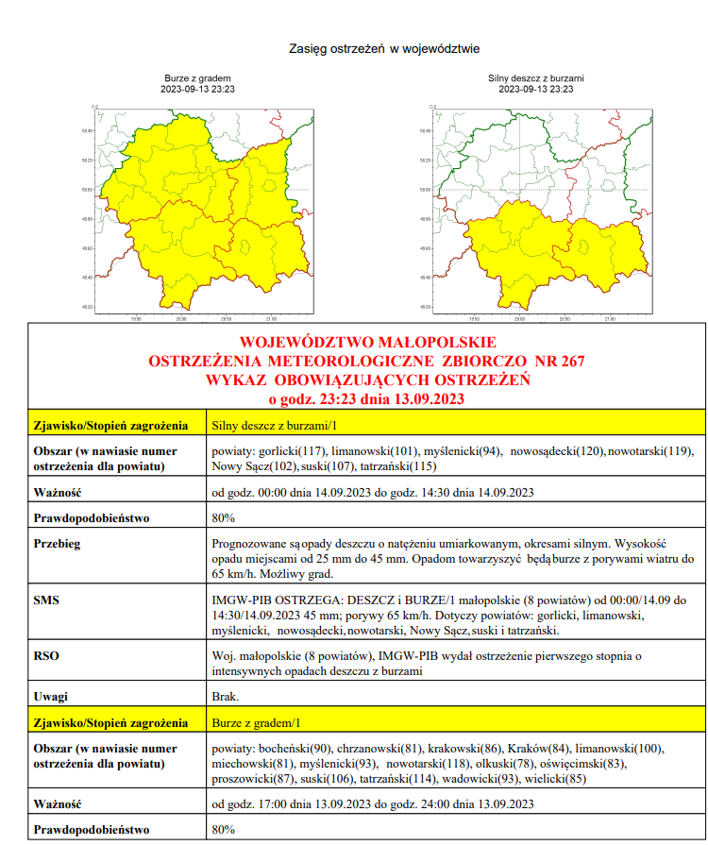

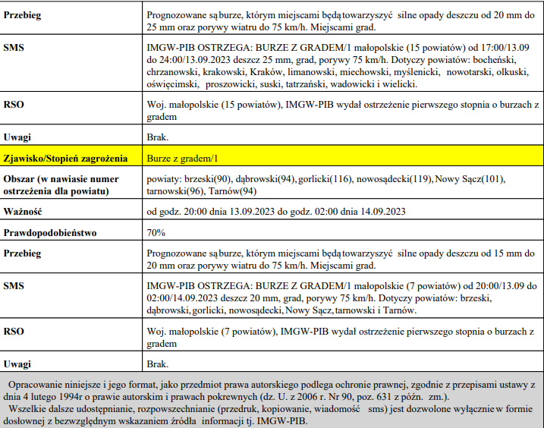
Proszę o podjęcie stosownych działań ostrzegawczych na administrowanym terenie.
O wszelkich zdarzeniach mających istotne znaczenie dla bezpieczeństwa ludzi i podjętych działaniach, proszę informować PCZK Starosty Nowotarskiego:
- w godzinach pracy starostwa: email: zarzadzanie.kryzysowe@nowotarski.pl; tel./fax: 18 2661315,
- po godzinach pracy: SK K-nta P PSP: email: psknowytarg@straz.krakow.pl
tel. 47 831 7210; fax. 47 831 7299;

Pełnomocnik Starosty ds. Zarządzania Kryzysowego
/-/
Jerzy Ostrowski
Otrzymują: Adresaci; a/a

